Extensão de arquivo/file extension
- É um sufixo que define as características do arquivo e seu uso, o formato é sempre <nome arquivo>.<extensão> (video.mp4, audio.mp3, classe.java, classe.class, index.html, style.css, etc)
- Um arquivo .mp4 sempre será um vídeo, um arquivo mp3 sempre será um aúdio, um .pdf um documento de texto, etc. Existem várias extensões de arquivos
- Arquivos compactados: São vários arquivos agrupados dentro de um outro arquivo e organizados por um algorítimo de compactação de modo a ocupar menos espaço na memória. Existem várias extensões desse tipo (zip, rar, jar, etc)

Extensões de arquivo no java

.java:
Arquivo que contém código fonte em java, de modo que pode ser editado e lido por humanos, mas não pelo computador (JVM nesse caso), são os arquivos que se altera por meio de uma IDE. É um arquivo de texto que não tem nenhum significado para o computador.

.class:
São arquivos que só podem ser lidos por um computador, eles são gerados a partir de arquivos .java por meio do compilador (programa que converte uma classe .java em arquivos .class).
Um arquivo .class fica assim ao abrir em um editor de texto:
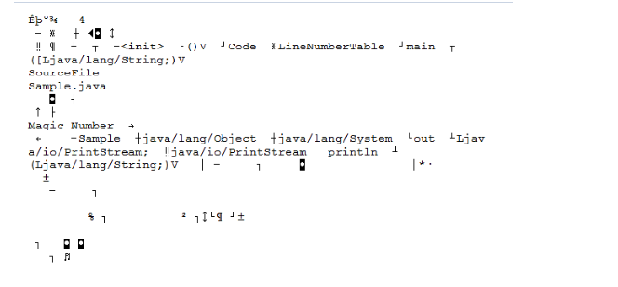
Arquivos .java podem ser compilados em arquivos .class um a um meio do comando “javac <nome da classe>.java” (javac = java compiler).

.jar
É um arquivo compactado, que é composto por vários arquivos .class, é uma forma de distribuir um programa java e usá-lo em outro computador. Para gerar um jar para todos arquivos dentro de um package é usado o comando.
jar cf <Nome do jar>.jar <caminho do package>/*.class
jar cf meujar.jar com/teste/*.class
- cf = create file = criar arquivo
- *.class significa qualquer arquivo terminado em .class, também poderia ser especificado o nome do arquivo .class
- Um arquivo .jar pode ser rodado por meio do comando “java -jar <classe com método main>.jar.
- O processo de criar um jar é chamado de build

Gerar um jar manualmente é um processo terrível
Um projeto real possui centenas de classes, para gerar um jar com cada uma dessas classes seria necessário compilar os arquivos .java em .class um a um e depois criar um arquivo .jar com os arquivos .jar toda vez que o código mudar.

Bibliotecas/libs/dependências java
Outro uso comum de arquivos .jar é para reaproveitar código, é possível adicionar um arquivo .jar a um projeto existente e ter acesso as classes dentro do arquivo .jar. De modo a reaproveitar funcionalidades criadas antes.
Libs reais possuem diversas versões, cada uma com um arquivo .jar diferente um projeto real possui diversas libs e a maioria das libs usa outras libs para fornecer funcionalidades, gerenciar libs manualmente por meio de jars em um projeto real é um processo complexo e que tomaria muito tempo.

Maven
Maven é uma ferramenta que tem como objetivo automatizar o processo de build (criar arquivos .jar), sua função mais simples é gerar arquivos de build (.jar) de maneira simplificada e gerenciar dependências de maneira que o dev não precise colocar os arquivos .jar dentro do projeto manualmente.

pom.xml
É um arquivo xml que define as configurações de build, aqui vão ser especificadas quais libs serão usadas, a versão do java e outras coisas, um exemplo de pom com comentários no link https://file.io/LRrFb2Obm02J .

Instalando dependências
- Ir no site https://mvnrepository.com/
- Escolher a dependências
- Escolher a versão
- Copiar as tags com a dependências e colar em <dependencies> do pom
- Recarregar o maven (depende da IDE)
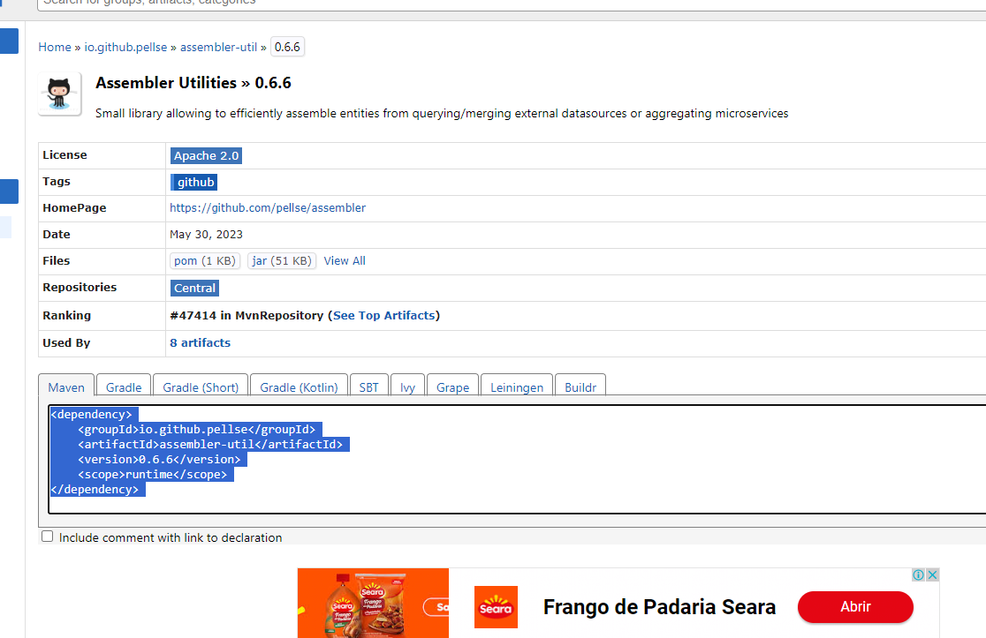
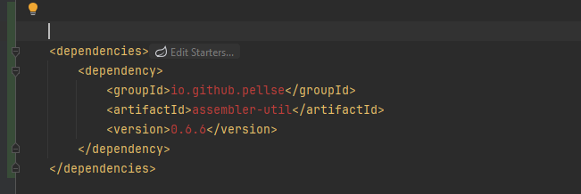

Acessando o banco de dados a partir do Java

Portas e IP

IP
Um endereço de IP é um identificador único que identifica um computador conectado a uma rede, é o equivalente ao endereço de um apartamento quando eu quiser me comunicar com um programa computador eu preciso do seu IP.
Outra forma de acessar um IP é por meio de um domain name, que é uma forma de representar um ip por meio de palavras (ex: youtube.com. Google.com, etc), essas palavras são convertidas em um endereço de IP, por exemplo 192.188.0.3.
- O domain name para acessar o seu computador a partir dele mesmo é localhost e o ip é 127.0.0.1

Portas
Um computador tem vários programas rodando, e nem todos são acessíveis para outros computadores. Para que um programa seja acessível a outros computadores ele precisa se associar (escutar) a uma porta, isso é feito por meio do código.
O IP/domain name é o endereço do prédio e a porta é o número do apartamento onde eu posso encontrar um programa que quer receber visitas.
- Quando eu entro em qualquer site (https://www.youtube.com), eu não específico a porta pois o navegador assume ser a porta 80, então https://www.youtube:80.com é o mesmo que https://www.youtube.com/
- localhost:3306 acessa o programa escutando na porta 3306 do seu computador a partir dele mesmo
- Quando um programa se associa a uma porta diz-se que ele está escutando na porta

Porta e IP do banco de dados
Cada banco é acessível em uma porta diferente, para descobrir basta pesquisar nome do banco + default port. No caso do mysql a porta padrão é 3306, então se eu quiser acessar um banco de dados mysql no meu computador eu vou acessar localhost:3306.

URL de conexão do banco
Além de especificar a porta e o IP eu também preciso especificar o protocolo de comunicação (basicamente a linguagem com a qual eu quero me comunicar com o programa escutando na porta), no caso de mysql o protocolo de comunicação é jdbc:mysql.
Se eu quiser me comunicar com um banco mysql na porta 3306 no meu computador eu preciso acessar “jdbc:mysql://localhost:3306”, eu também posso especificar a database que vou acessar assim “jdbc:mysql://localhost:3306/database”.
Cada banco de dados segue um padrão na hora de definir o protocolo, basta pesquisar nome do banco + jdbc connection string para encontrar a url de conexão correta.

JDBC (Java Database Connectivity)
É uma dependência que contém várias classes que permitem se comunicar com um banco de dados por meio do protocolo JDBC, por meio dessa lib é possível enviar SQL para um banco de dados usando java.
JDBC chama banco de dados de datasource (fontes de dados), para se comunicar com um datasource é necessário informar a url de conexão do banco, o usuário e a senha.
A classe DriverManager é a principal classe de JDBC, é por meio dela que é possível se comunicar com o banco por meio de uma conexão (representada pela classe Connection)
A classe PreparedStatement representa uma query SQL que precisa ser compilada (precisa substituir ? por valores reais), ela é retornada quando eu chamo Connection.prepareStatement. PrepareStatement possui vários métodos para substituir os ? Por valores reais (setInt, setString, etc) e pode ser executado executeUpdate em casos de SQL normal e executeQuery em casos de SELECT.
ResultSet representa o resultado de um SELECT, basicamente é um array com todas as linhas retornadas e que pode ser percorrido um a um por meio do método ResultSet.next.
https://file.io/Qit4kR3wyMEN

